ハイエンドのアプリケーションに最適なオペレータ端末
B&Rは要求の厳しいウェブベースのHMIアプリケーション向けに最適なPower Panelを発表
B＆Rは、Power Panel Tシリーズに強力なT80オペレータ端末を追加しました。高性能のIntel Atomプロセッサにより、多機能でダイナミックなウェブベースのHMIソリューションが実現します。エレガントなガラススクリーンは、Power Panelをハイエンドのマシンデザインに最適なアクセントとなります。
ガラススクリーンには、過酷な日常の操作にも耐えるエッジ保護が組み込まれています。設置深度が浅いので、制御盤やスイングアームシステムに、簡単に取り付けることができます。投影型の静電容量式タッチスクリーンは、厚い革手袋を着用して操作した場合でも、正確かつ確実に反応します。ワイドスクリーンディスプレイは、7インチから15インチまでの4つのサイズで利用できます。
簡単な構成
Power Panel T80は、統合されたサービスページが付属しています。これは、インストール不要で開き、IPアドレス、DHCPサーバ、およびスクリーンセーバの構成を可能にします。この設定はUSBフラッシュドライブに簡単に保存でき、他のPower Panel T80デバイスにコピーできます。
保護されたオペレーション・システム
Power Panel T80のオペレーション・システムは、アプリケーションプログラムによる不要な変更に対して完全に保護されています。実行時に、アプリケーションデータは揮発性RAMメモリにのみ保存されます。そのため、オペレーティングシステムのパフォーマンスと安定性は、長期にわたる運用であってもデータの断片化の影響を受けません。オペレーティング・システムはまた、データの改ざんからも保護されています。
T80はB&Rのオペレータ端末のポートフォリオの最高性能となります。T50およびT30とともに、コストとパフォーマンスの幅広い範囲でスケーラブルかつ包括的な選択肢を提供します。またPower Panelには、コントローラが統合されたCシリーズもお選びいただけます。

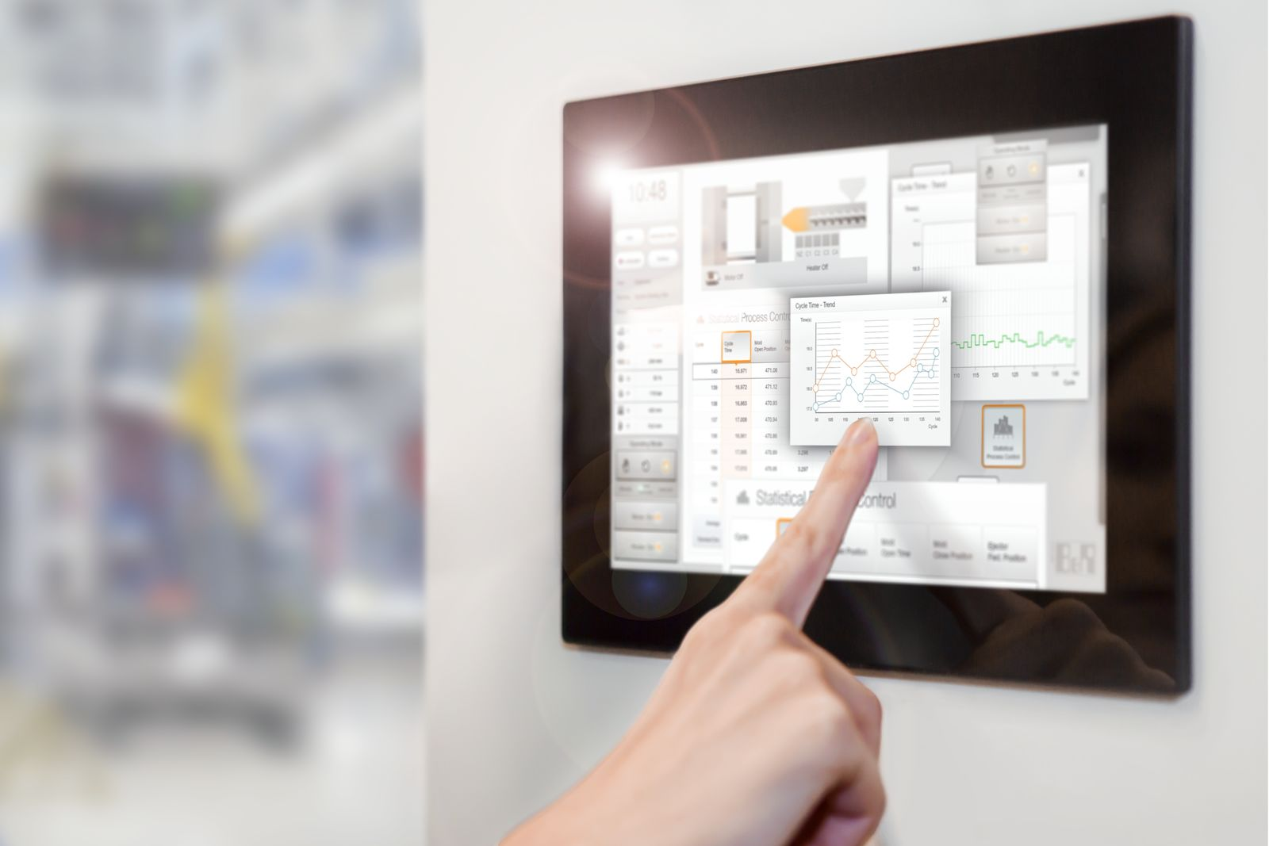
パワフルなT80オペレータ端末は、要求の厳しいウェブベースのHMIアプリケーションに最適です。

B&Rについて
ABBグループの一員であるB&Rは、オーストリアに本社を置く産業オートメーションのグローバルリーダーです。 B&Rは、最先端のテクノロジーと先進的なエンジニアリングを組み合わせ、あらゆる産業のお客様に、マシンおよびファクトリーオートメーション、モーションコントロール、HMI、統合型安全技術など、トータルソリューションを提供しています。OPC UA、POWERLINK、openSAFETYなどのIIoT通信規格やAutomation Studioソフトウェアにより、B&Rは常にオートメーションエンジニアリングの未来を再定義しています。よりいっそうの工程簡素化と、お客様の期待を超えたいというコミットメントに支えられ、B&Rは産業オートメーションの最前線を走り続けています。
より詳細な情報については、www.br-automation.com/ja をご覧ください。

